ASIGNATURA /AREA/DIMENSIONES | Matemáticas, geometría y estadística |  | GRADO: | Segundo
PERÍODO | DOS |  | AÑO: | 2025
NOMBRE DEL ESTUDIANTE
DESEMPEÑOS:
Construyo secuencias numéricas según los patrones dados
Identifica unidades, decenas, centenas.
Emplea los pasos necesarios para resolver las operaciones matemáticas, desde su conocimiento.
Realiza operaciones básicas como multiplicaciones, sumas y restas agrupando y desagrupando.
ACTIVIDADES PRÁCTICAS A DESARROLLAR INCLUYENDO BIBLIOGRAFIA DONDE SE PUEDA ENCONTRAR INFORMACIÓN: (ACTIVDADES FLEXIBLES Y AJUSTES RAZONABLES)
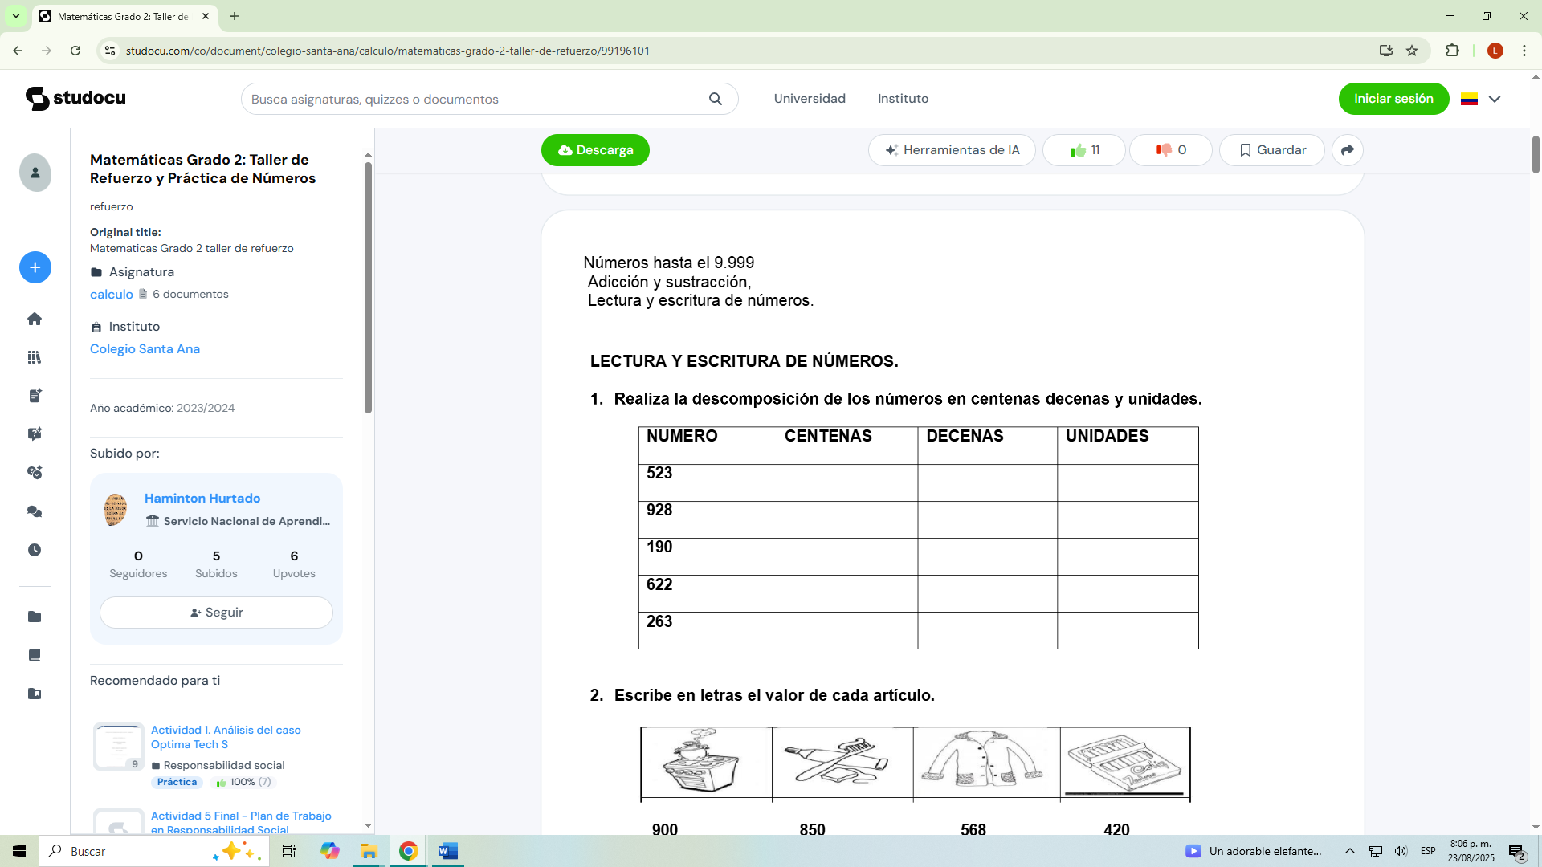

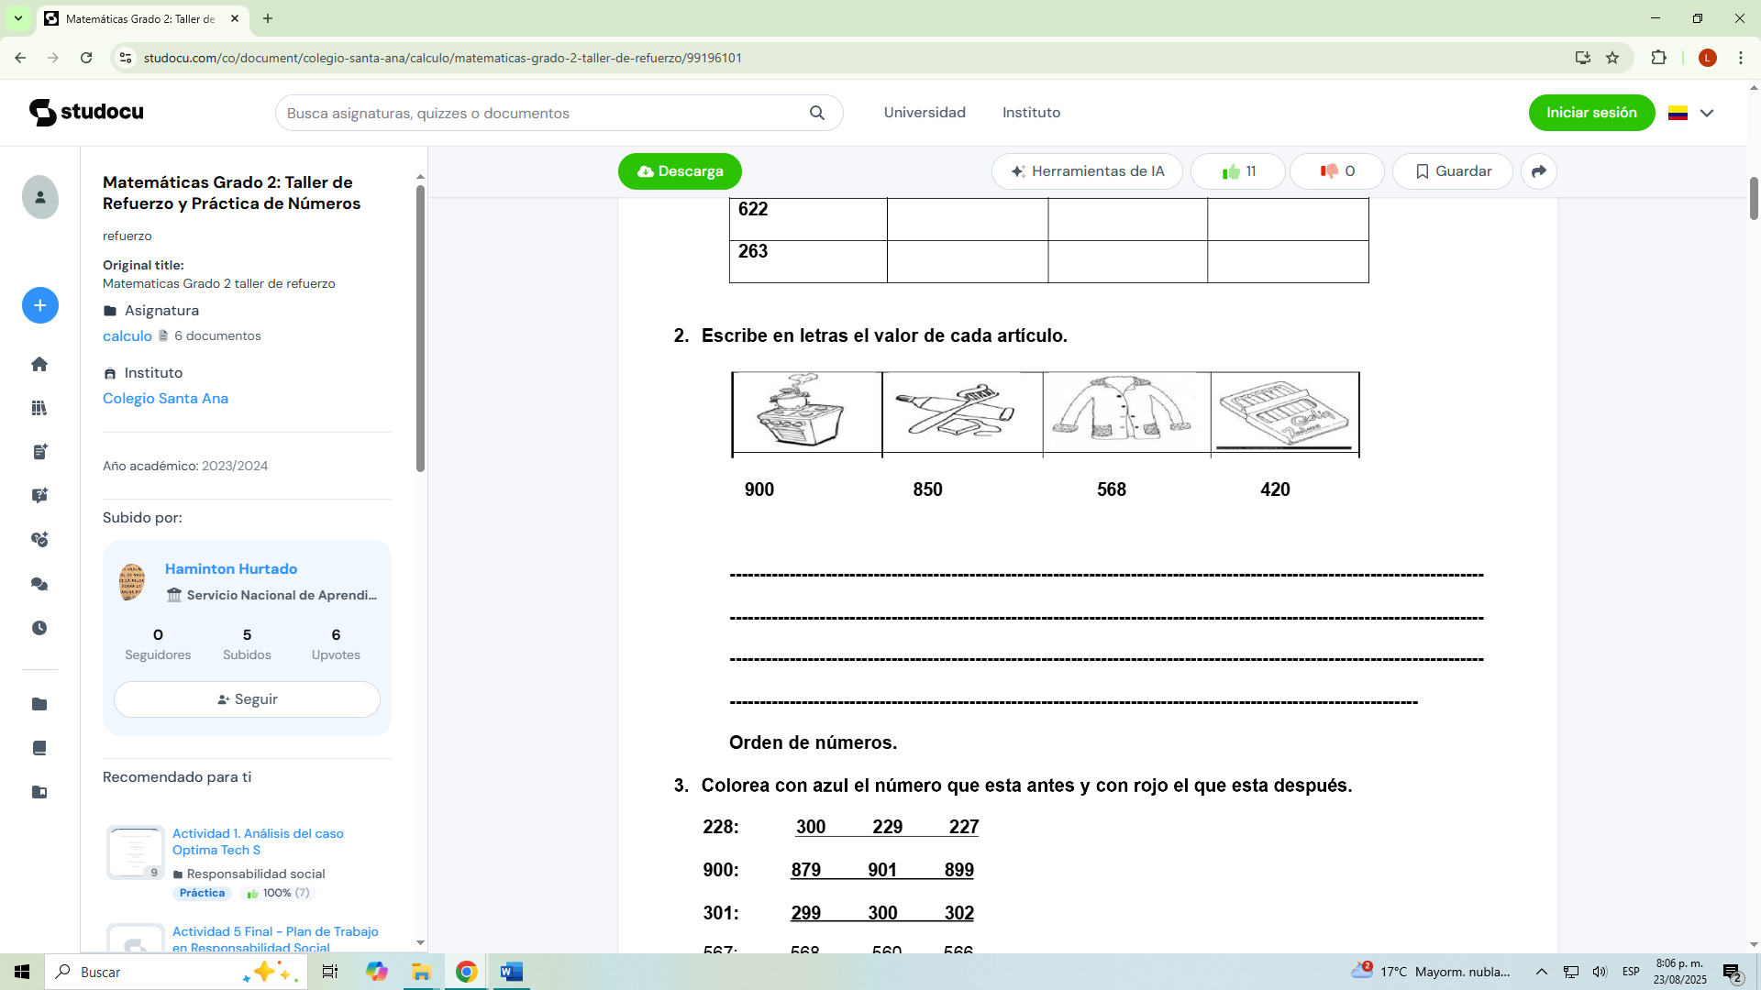

3.
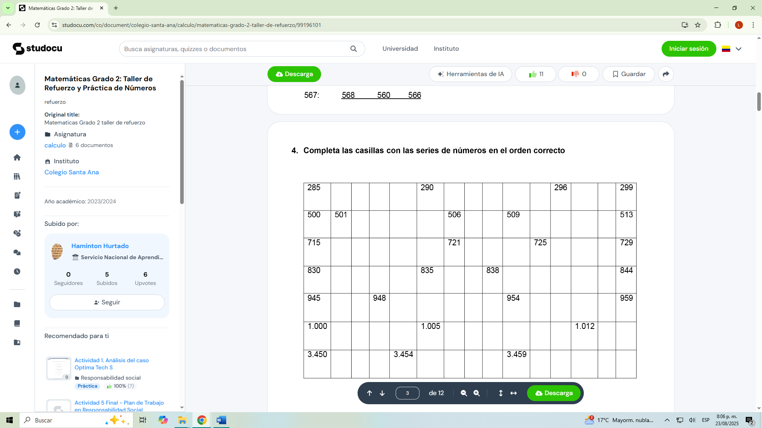
4.
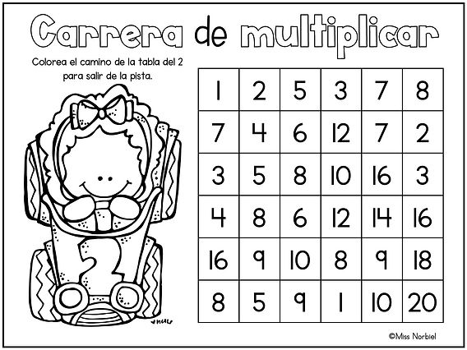

5.Relaciona con lineas la multiplicacioncon el procducto
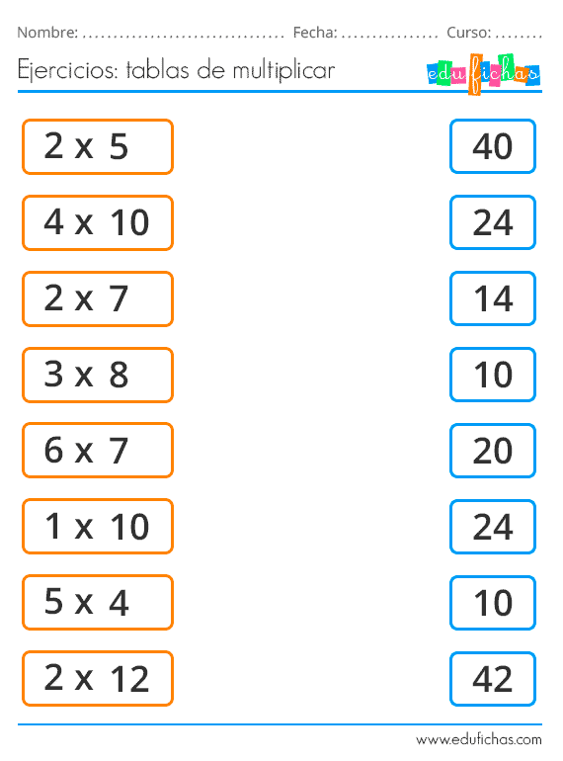

6
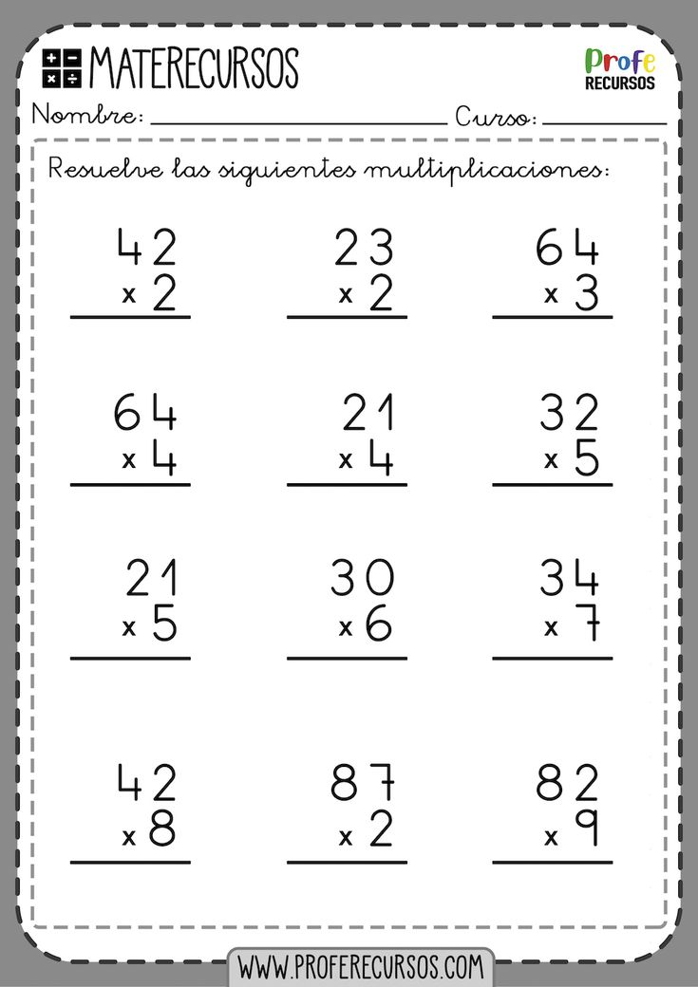
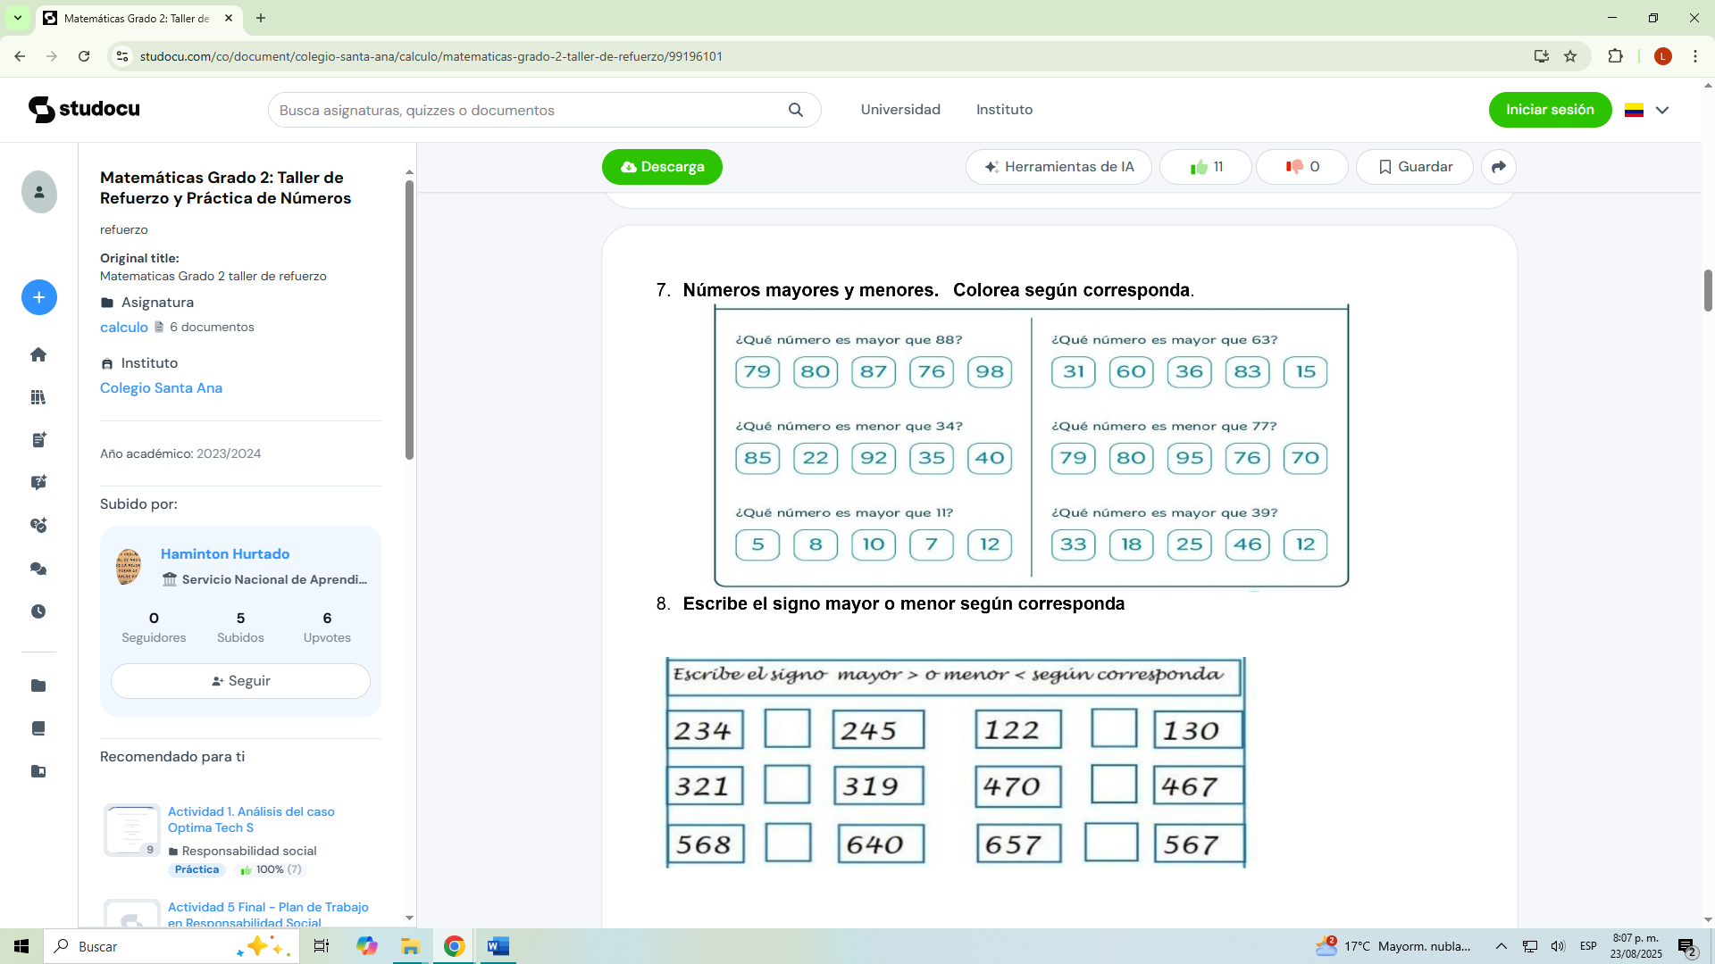
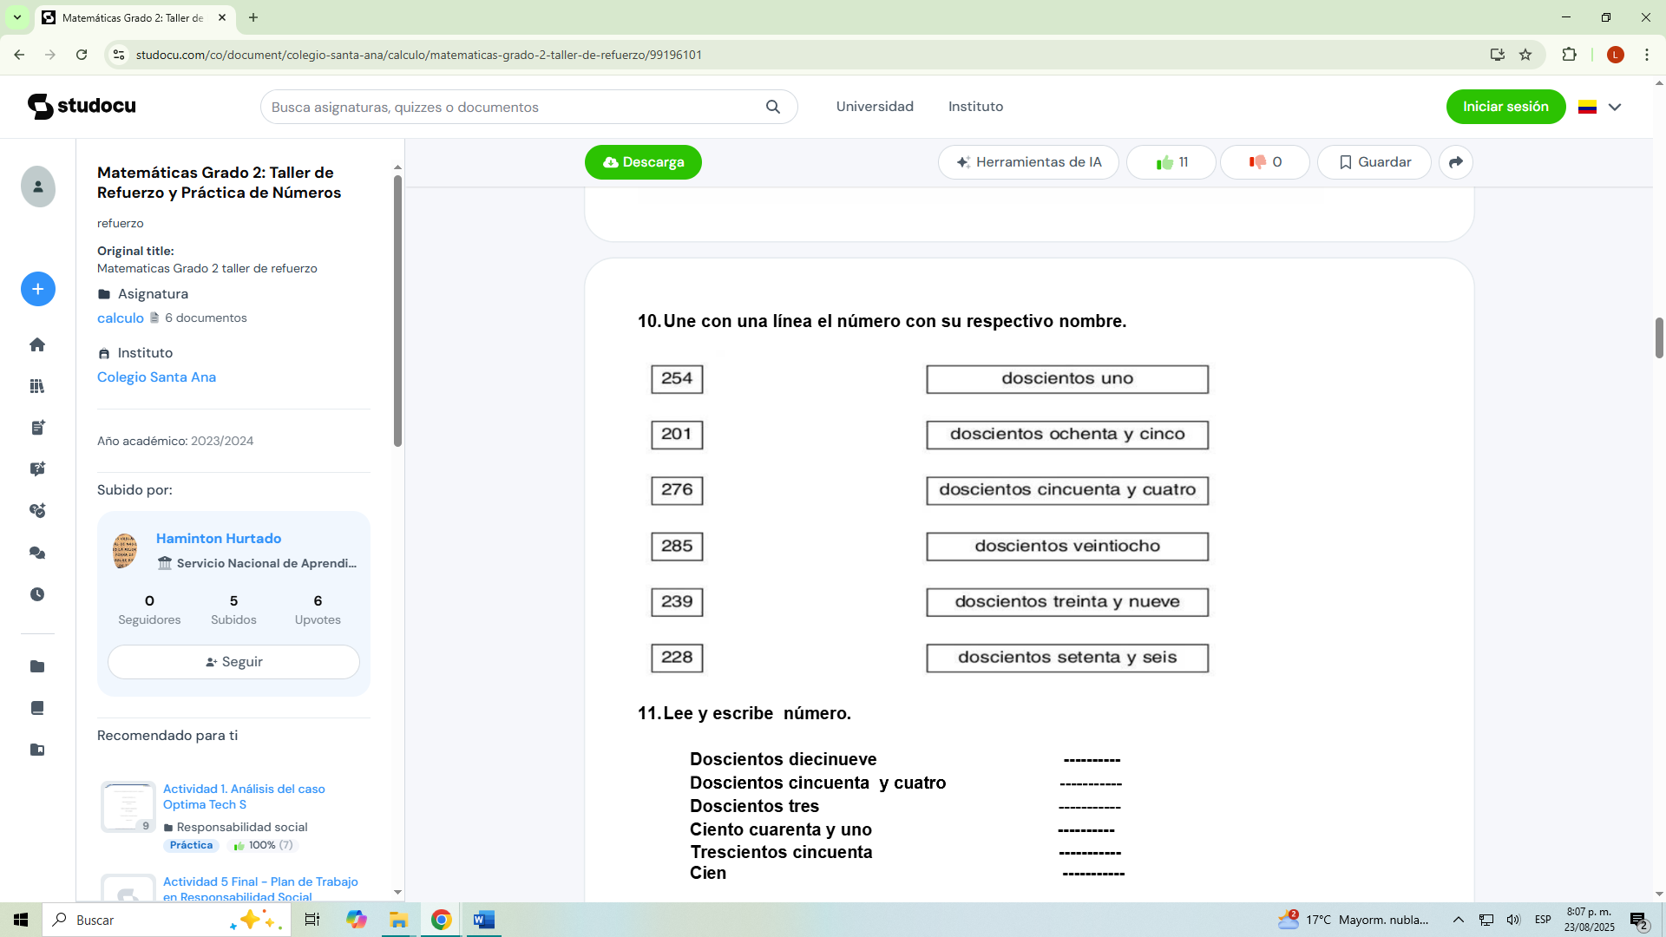

BIBLIOGRAFIA:
www.losmaterialeseducativos.com
www.colombiaprende.edu.co/contenidos
https://www.liveworksheets.com/w/es/matematicas/1683018
Libros del programa todos aprender

METODOLOGIA DE LA EVALUACIÓN: (EVALUACION FLEXIBILIZADA CON AJUSTES RAZONABLES)

Las actividades complementarias guiadas por el docente, y realizadas por el estudiante en el aula de clase,
bajo la metodología del aprendizaje cooperativo tendrán un porcentaje sobre la nota final de un 80%

Se realizará una evaluación final puede ser oral o escrita según las capacidades y fortaleza de los estudiantes, tendrá un porcentaje sobre la nota final de un 20%

Según las capacidades de cada estudiante se flexibilizará el plan de mejoramiento.

Se harán actividades distintas en el aula para cada competencia no superada, para que todos puedan superarlas según sus fortalezas.

RECURSOS: Computador, televisor, fotocopia, cuaderno,
Recurso humano: Profesores

OBSERVACIONES: Las actividades se realizarán en el aula de clase guiadas por el docente
FECHA DE ENTREGA DEL TRABAJO:  25 al 29 de agosto |  | FECHA DE SUSTENTACIÓN Y/O EVALUACIÓN:
NOMBRE DEL EDUCADOR(A):  Liliana Moreno  Angela  Lina María palacios |  | FIRMA DEL EDUCADOR(A)
FIRMA DEL ESTUDIANTE |  | FIRMA DEL PADRE DE FAMILIA

